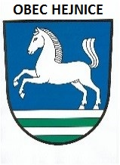
Obec Hejnice, Hejnice čp. 66, 564 01 Žamberk
IČO : 278831, tel. : 465629147
e-mail : ouhejnice@tiscali.cz, infoserver : www.obechejnice.cz

Rozpočtové opatření č. 2

Výdaje:

§ | položka | Kč
3612 | 5171 | -4 000,-
3326 | 5169 | + 4 000,-

Účelové určení:
Převod fin. Prostředků – kaple sanace dřevěného zařízení včetně nábytku
-----------------------------------------------------------------------------------------------------------------
Celkový rozpočet pro rok 2022: příjmy 3 633 319,38 Kč
výdaje 5 163 069,38 Kč
financování 1 529 750,- Kč

V Hejnicích dne: 13.6.2022

Harapát Ladislav – starosta obce Hejnice

Vyvěšeno: 13.6.2022
Sejmuto: 31.12.2022

